Электронный образовательный маршрут
по сказке «Заюшкина избушка»
для совместной деятельности родителей и детей
в сети интернет

Составители:
Кравцева Лилия Анатольевна,
Павлова Светлана Александровна

«Сказка – для светлого ума закваска» - утверждает народная мудрость. Сказка учит жить. А иначе, зачем бы наши предки тратили драгоценное время на них? Зачем бы посвящали сказке вечерние часы да отнимали детское внимание? Можно с уверенностью сказать: без сказки нет у ребенка ни мечты, ни волшебной страны, где сбываются все желания.
Сказка может в увлекательной форме и доступными для понимания словами показать окружающую жизнь, людей, их поступки и судьбы.
Уважаемые родители, мы предлагаем вам вместе со своими детьми пройтись по образовательному маршруту к сказке «Заюшкина избушка» («Заяц, лиса и петух»).

Шаг 1.
Послушать аудио и прочитать сказку можно пройдя по ссылкам:
https://yandex.ru/efir?from=efir&from_block=ya_organic_results&stream_id=vozDcmmkbokk
https://skazkaonline.ru/zayushkina-izbushka/
Шаг 2.
Сказка «Заюшкина избушка», предлагаемая Вашему вниманию, всегда находила горячий отклик в сердцах самых маленьких слушателей. Незамысловатый текст дополняют великолепные иллюстрации Марии Яковлевны Рудаченко.
http://ourkidsfamily.ru/illustration/6204-russkaya-narodnaya-skazka-zayushkina-izbushka-hudozhnik-mrudachenko-1977-god.html
Иллюстрации к русской народной сказке «Заюшкина избушка» понадобятся для обучения детей рассказыванию. Они помогут развитию у ребенка внимания.
Рассмотрите иллюстрации вместе с ребенком. Задайте ему вопросы по каждой картинке.
http://stotysyhc.ru/kartinki-k-skazke-zayushkina-izbushka/
Можно прочитать сказку, а затем рассмотреть иллюстрации в виде кадров и попросить ребенка вспомнить моменты из сказки, которые отображены на данном кадре.
https://nsportal.ru/detskiy-sad/razvitie-rechi/2017/03/29/illyustratsii-k-skazke-zayushkina-izbushka
Шаг 3.
Сказка «Заюшкина избушка» не только интересная, но и поучительная. В ней имеются разнохарактерные герои и занимательный сюжет, поэтому эту сказку так любят дети. В помощь вам вопросы по содержанию, которые помогут детям раскрыть характер героев:
http://www.bolshoyvopros.ru/questions/3107170-kakie-voprosy-mozhno-zadat-po-soderzhaniju-skazki-zajushkina-izbushka.html
Шаг 4.
«Заюшкина избушка» - это замечательный детский мультик на МУЛЬТканале. В мультфильме для самых маленьких вы увидите настоящую историю о борьбе добра со злом.
http://www.youtube.com/watch?v=nWzLQYJTbAw
Шаг 5.
Мы предлагаем вашему вниманию несколько идей для творчества, которые вы можете воплотить дома: это аппликация, поделки из втулок от туалетной бумаги, а также домашний минитеатр. Ну и конечно готовые шаблоны!
https://vk.com/topic-63445117_38521173
Шаг 6.
Прививать интерес к театрально-игровой деятельности, учить изображать характерные особенности поведения персонажей, развивать творческие способности, умение перевоплощаться, импровизировать, развивать у детей умение разыгрывать спектакль по знакомой сказке - все это возможно через театрализацию сказки. Конечно, к театральному представлению придется подготовиться и привлечь всех членов семьи, а может быть и друзей. Но, поверьте, это несравнимо с радостью детей и удовлетворением взрослых от проделанной работы и результата.
https://pedsovet.su/load/312-1-0-55859
Предложите ребенку придумать другой конец сказки. Например, как зайчик и петушок пожалели лису и пригласили жить вместе.

Шаг 7.
Развивать все стороны речи можно через игровые упражнения с опорой на сказку.
Предложите ребенку отгадать загадки:

Наш зверек живет в тревоге,
От беды уносит ноги.
Ну-ка, быстро отгадай-ка,
Как зверек зовется? (Зайка.)

Кто, большой и косолапый,
Мед достал из бочки лапой?
Скушал сладость и реветь.
А зовут его? (Медведь.)

«Ку-ка-ре-ку» кричит он звонко,
Крыльями хлопает громко.
Курочек верный пастух
Как зовут его? (Петух.)

У меня отличный слух,
Острый взгляд и тонкий нюх.
Сразу лезу с кошкой в драку,
Потому что я… (Собака.)

Игра «Назови ласково»
Похвалите ребенка, назовите его ласково. Попросите ласково назвать зайца (заюшка, зайчишка, заинька…), лису (лисонька, лисичка…), петуха (Петя, петушок, Золотой Гребешок…), собаку (собачка…), медведя (медведюшко, мишенька…)

Игра «Посмотри и назови».
Предложите детям закончить начатые вами фразы. Одновременно с произнесением фразы показывайте соответствующие фигурки героев. Если дети не могут подобрать подходящего слова, чтобы закончить фразу, то после паузы, обозначенной в тексте многоточием, договорите ее сами, давая малышам образец ответа.
Зайчик маленький, а медведь... — какой? — (большой).
Зайчик беленький, а лиса... — какая? — (рыжая).
Зайчик тихо говорит, а петушок кричит... —как? — (громко).
Предложите детям по очереди прокукарекать тихо — громко.

Спросите у ребенка:
- Какая избушка была у лисы? (ледяная)
- Из чего же она сделана? (изо льда)
- А у зайчика какая была избушка? (лубяная)
- Из чего заяц ее сделал? ( из коры березы)
- Кто выгнал зайку из его избушки? (лиса)
- Как ты думаешь, хорошо поступила лисичка? (нет)
- Какая она? (хитрая)
- Кто помогал заюшке в его беде?
- Эти животные какие? (они добрые)
- Как ты думаешь, надо друг другу помогать.

Познакомьте ребенка с поговоркой: «Сказка – ложь, да в ней намек – добрым молодцам урок». Порассуждайте вместе, почему так говорят и чему учит сказка «Заюшкина избушка» (учит добру, помогать слабым, быть смелым, не пускать чужих в дом…).
http://detsadmickeymouse.ru/blog/slushaem_skazku_zajushkina_izbushka/2011-03-30-90

Шаг 8.
Театрализация или повторение содержания сказки «Заюшкина избушка» возможны и с упражнениями и играми по профилактике психосоматических заболеваний у детей, а также плоскостопия. Развитие мелкой моторики, ловкости, обучение некоторым массажным упражнениям для лицевых мышц.
Представьтесь ребенку Зимой и «заморозьте» (коснитесь) ему ручки, носик, ушки и т. п., если ребенок не успеет их спрятать. Можно меняться ролями.
А с приходом весны предложить ребенку погулять по массажной дорожке. Причем не обязательно иметь специализированную дорожку. Можно разложить веревки, пробки от бутылок, губки, косточки и т. д. (простор для Вашего творчества)
После того, как лиса выгнала зайку из его избушки. Зайчик сидел и плакал. Собачка (можно взять игрушку) хотела успокоить зайку. Выполните вместе с ребенком массаж лицевых мышц:
1.Солнышко проснулось,
К щечкам прикоснулось,
Лучиками провело,
И погладило, и погладило.
Сжимать пальцы в кулачки и разжимать их. Проводить пальчиками обеих рук по щекам. НД – от носа к средней части ушей
2. Солнце личико согрело.
Потеплело, потеплело.
Наши ручки потянулись,
Наши губки улыбнулись.
Поглаживающие движения. НД – от середины лба к верхней части ушей, от носа к средней части ушей, от середины подбородка к нижней части ушей. Потянуться руками вверх, улыбнутся
3. За снежинками снежинки
Тихо кружатся, летят.
Укрывает все тропинки
Покрывалом снегопад.
Постукивающие движения. НД – от середины лба к верхней части ушей, от носа к средней части ушей, от середины подбородка к нижней части ушей.
4. Если вьюга и пурга
Намели вокруг снега
И укутали дома –
Значит, к нам пришла зима.
Спиралевидные движения. НД – от середины лба к верхней части ушей, от носа к средней части ушей, от середины подбородка к нижней части ушей.
5. На ветвях развесил иней
Ночью Дедушка Мороз.
Он сегодня очень сильный –
Щиплет щёки, лоб и нос.
Пощипывающие движения. НД – от середины лба к верхней части ушей, от носа к средней части ушей, от середины подбородка к нижней части ушей.
6. Завтра снова будем мчаться
На коньках и на санях
И на лыжах с гор кататься –
Ведь зима у нас в гостях!
Поглаживающие движения. НД – от середины лба к верхней части ушей, от носа к средней части ушей, от середины подбородка к нижней части ушей.
А теперь потянем ушки вверх, пощиплем их и вниз. Повторим еще раз. Ну вот, Зайка, и все! Мне пора!

Медведь (игрушка) решил утешить зайчика с помощью массажного мячика:
Мячик-ежик мы возьмем, (берем массажный мячик)
Покатаем и потрем. (катаем между ладошек)
Вверх подбросим и поймаем, (можно просто поднять мячик вверх)
И иголки посчитаем. (пальчиками одной руки нажимаем на шпики)
Пустим ежика на пол, (кладем мячик на пол)
Ножкой ежика прижмем (ножкой прижимаем мячик)
И немножко покатаем… (ножкой катаем мячик)
Потом ножку поменяем. (меняем ножку и тоже катаем мячик)
И немножко покатаем… (ножкой катаем мячик)
В ручки ежика возьмем!

Петушок предложил рассказать и показать про него:
Ах, красавец – петушок! (показывают на петушка)
На макушке – гребешок, (пальцами показывают гребешок)
А под клювом – то бородка. (бородку показывают)
Очень гордая походка: (выпрямляют спины)
Лапы кверху поднимает, (шагают на месте высоко поднятыми ногами)
Важно головой кивает. (кивают головой)
Раньше всех петух встает («крыльями» хлопают)
Громко на заре поет.
Ку – ка – ре – ку! Хватит спать!
Всем давно пора вставать! (хлопают в ладоши)

https://nsportal.ru/detskiy-sad/zdorovyy-obraz-zhizni/2017/02/28/sportivnoe-meropriyatie-s-uchastiem-roditeley-po
Шаг 9.
Для более глубоко освоения сказки предложите ребенку поиграть и выполнить задания:
Кто лишний?
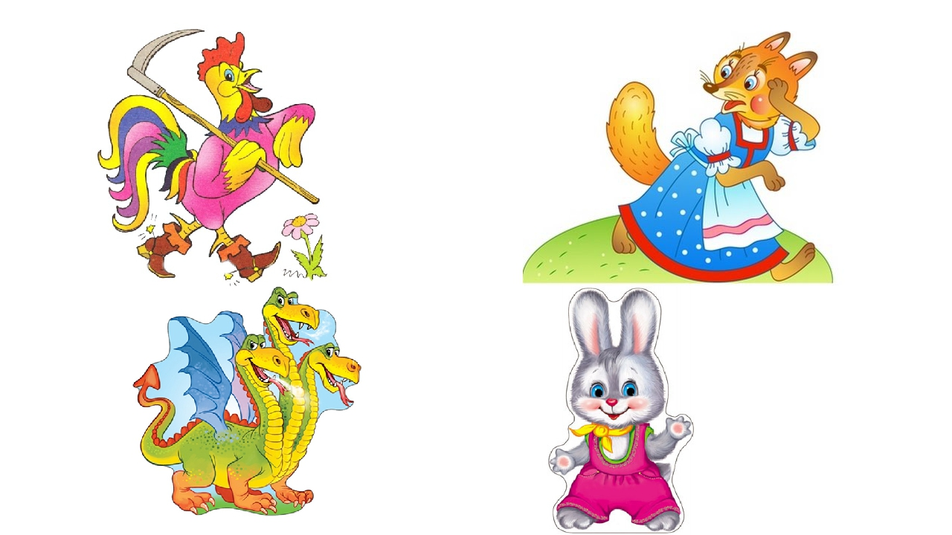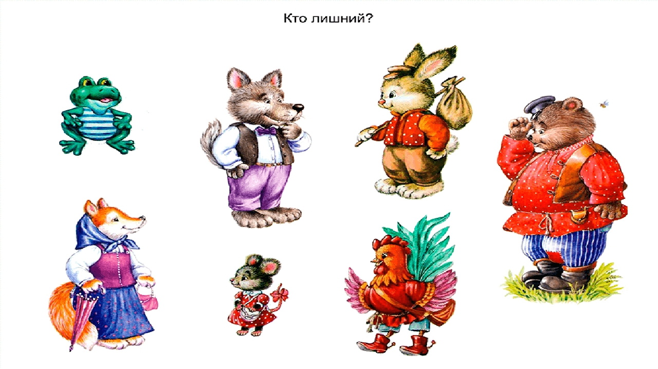

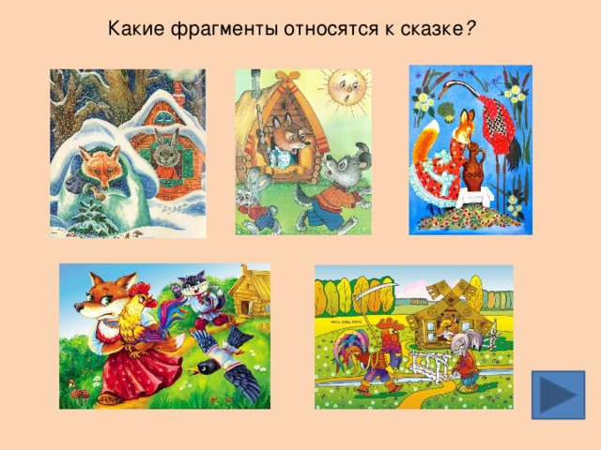
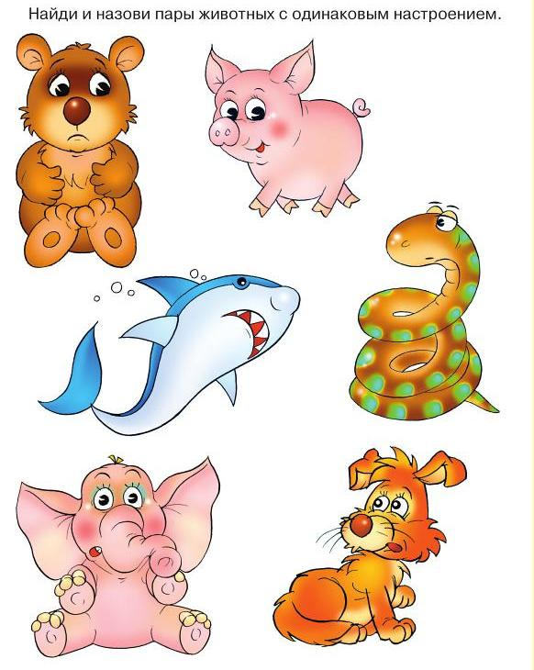

Кто из героев сказки испытывал такие же эмоции?
https://fgosonline.ru/konkurs/interaktivnaya-igra-zayushkina-izbushka/
Дети очень любят интерактивные игры. Мы предлагаем пройти по ссылке, расставить картинки к сказке по порядку, вспоминая содержание сказки еще раз.
https://урок.рф/library/interaktivnoe_uprazhnenie_zayushkina_izbushka_222339.html

Шаг 10.
Пальчиковая гимнастика помогает развивать ребенка в целом. Во время игры развиваются речевые навыки, мелкая моторика, координация, ритмическое мастерство, социальные навыки, речь и слух. Более того, пальчиковые игры очень веселые, нравятся детям 3-4 лет! Это помогает развивать психическое состояние ребенка, учит радоваться и смеяться.
В подвижные игры вы можете играть дома, в спортзале, на детской площадке, на природе и даже в пути. Хорошо, если ежедневно удается активно двигаться на свежем воздухе, который так же важен малышам, как хороший сон, полноценное питание и отдых.
Мы предлагаем Вам лишь некоторые игры.
Физминутка: «Заюшкина избушка»
Зайка наш в избушке жил (руки над головой, пальцы соединены между собой в виде домика).
Никогда он не тужил (головой поворачивают из стороны в сторону).
Песню весело он пел (кивают головой).
И на дудочке дудел (имитация игры на дудочке).
Но лисичка постучала (стучат кулачкам о кулачок).
Зайца нашего прогнала (хлопают в ладоши).
Теперь зайка грустный ходит (кружатся).
Себе он места не находит (вздыхают, разводят руки в стороны).
И собака, и медведь (виляют «хвостиком», затем качаются из стороны в сторону).
К зайцу нашему подходят (подходят ближе в круг).
И не с чем они уходят (расходятся).
Лишь петух ему помог (машут руками вверх- вниз)
И теперь живут в дому (руки над головой, пальцы соединены между собой в виде домика).
Припеваючи, в ладу (руки по бокам).

Пальчиковая гимнастика: «Серый зайка»
Зайка серенький сидит
(руки сжаты в кулачки)
И ушами шевелит.
(разгибают и сгибают кулачки)
Надо лапочки погреть,
(растирают пальцы и кисти рук)
Зайке холодно сидеть.
https://yandex.ru/images/search?text=подвижные%20игры%2C%20физминутки%2C%20пальчиковые%20игры%20к%20сказке%20%22Заюшкина%20избушка&stype=image&lr=11137&parent-reqid=1617092013382359-697566940427674322549842-prestable-app-host-sas-web-yp-7&source=wiz
Шаг 11.
С помощью сказки можно развивать различные умения детей:
- строить домики из кубиков, конструктора, палочек, геометрических фигур, бумаги и т. п.

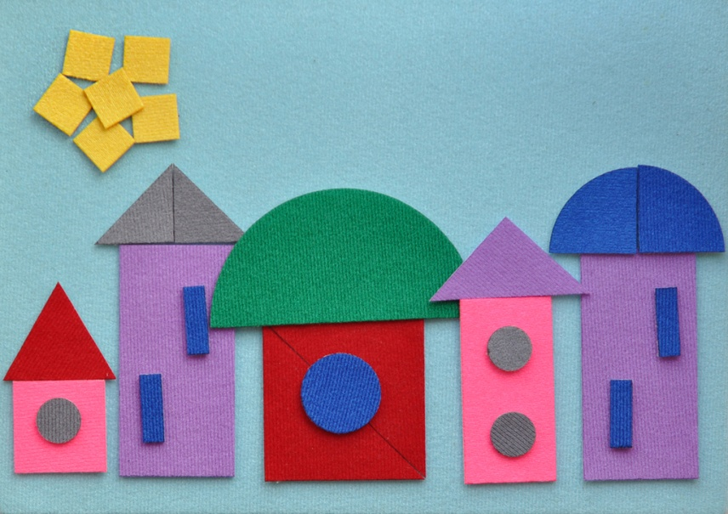
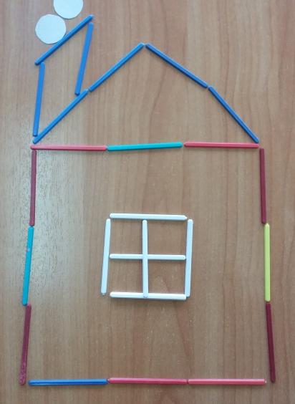
https://yandex.ru/images/search?text=конструируем%20домики%20из%20кубиков%2C%20бумаги%2C%20пластилина%2C%20палочек%2C%20геометрических%20фигур&stype=image&lr=11137&parent-reqid=1617172272803524-193795186615241892900103-production-app-host-vla-web-yp-226&source=wiz

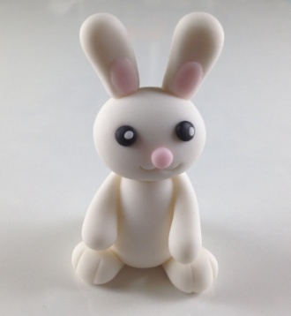
- вылепить зайчика из пластилина

https://yandex.ru/images/search?text=лепка%20из%20пластилина%20зайчиков&stype=image&lr=11137&parent-reqid=1617174243659524-692872247359945768800103-production-app-host-vla-web-yp-194&source=wiz
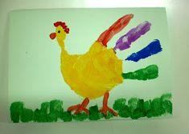
- нарисовать петушка ладошкой

https://yandex.ru/images/search?text=рисование%20петушка%20ладошкой%20во%20второй%20младшей%20группе&stype=image&lr=11137&parent-reqid=1617174627533223-345834729995278537000103-production-app-host-vla-web-yp-140&source=wiz
- раскрасить картинки
https://yandex.ru/images/search?text=раскраски%20для%20родителей%20и%20детей%203-4%20по%20сказке%20%22Заюшкина%20избушка%22&stype=image&lr=11137&parent-reqid=1616911876895201-1618943001377216582500103-production-app-host-vla-web-yp-12&source=wiz
Это лишь малая часть занятий, которые Вы можете выполнить со своим ребенком. Дальше – ваше творчество.
Мир сказки чудесен, он уникален и неповторим по своим возможностям. Именно сказки помогают пробудить интерес к слову. Сказка представляет собой сложный и важный для детского развития элемент культуры. Однако для того чтобы способствовать эффективному детскому развитию, нужно уметь знакомить ребёнка со сказкой. Недостаточно просто прочитать сказку, задать какие-то вопросы и перейти к следующей. Важно, для младших дошкольников, создать «сказочную» развивающую среду, в которой малыш будет жить, играть, творить и любить сказку.

Надеемся, что наш образовательный маршрут поможет вам в совместной с вашим ребенком работе со сказкой.

